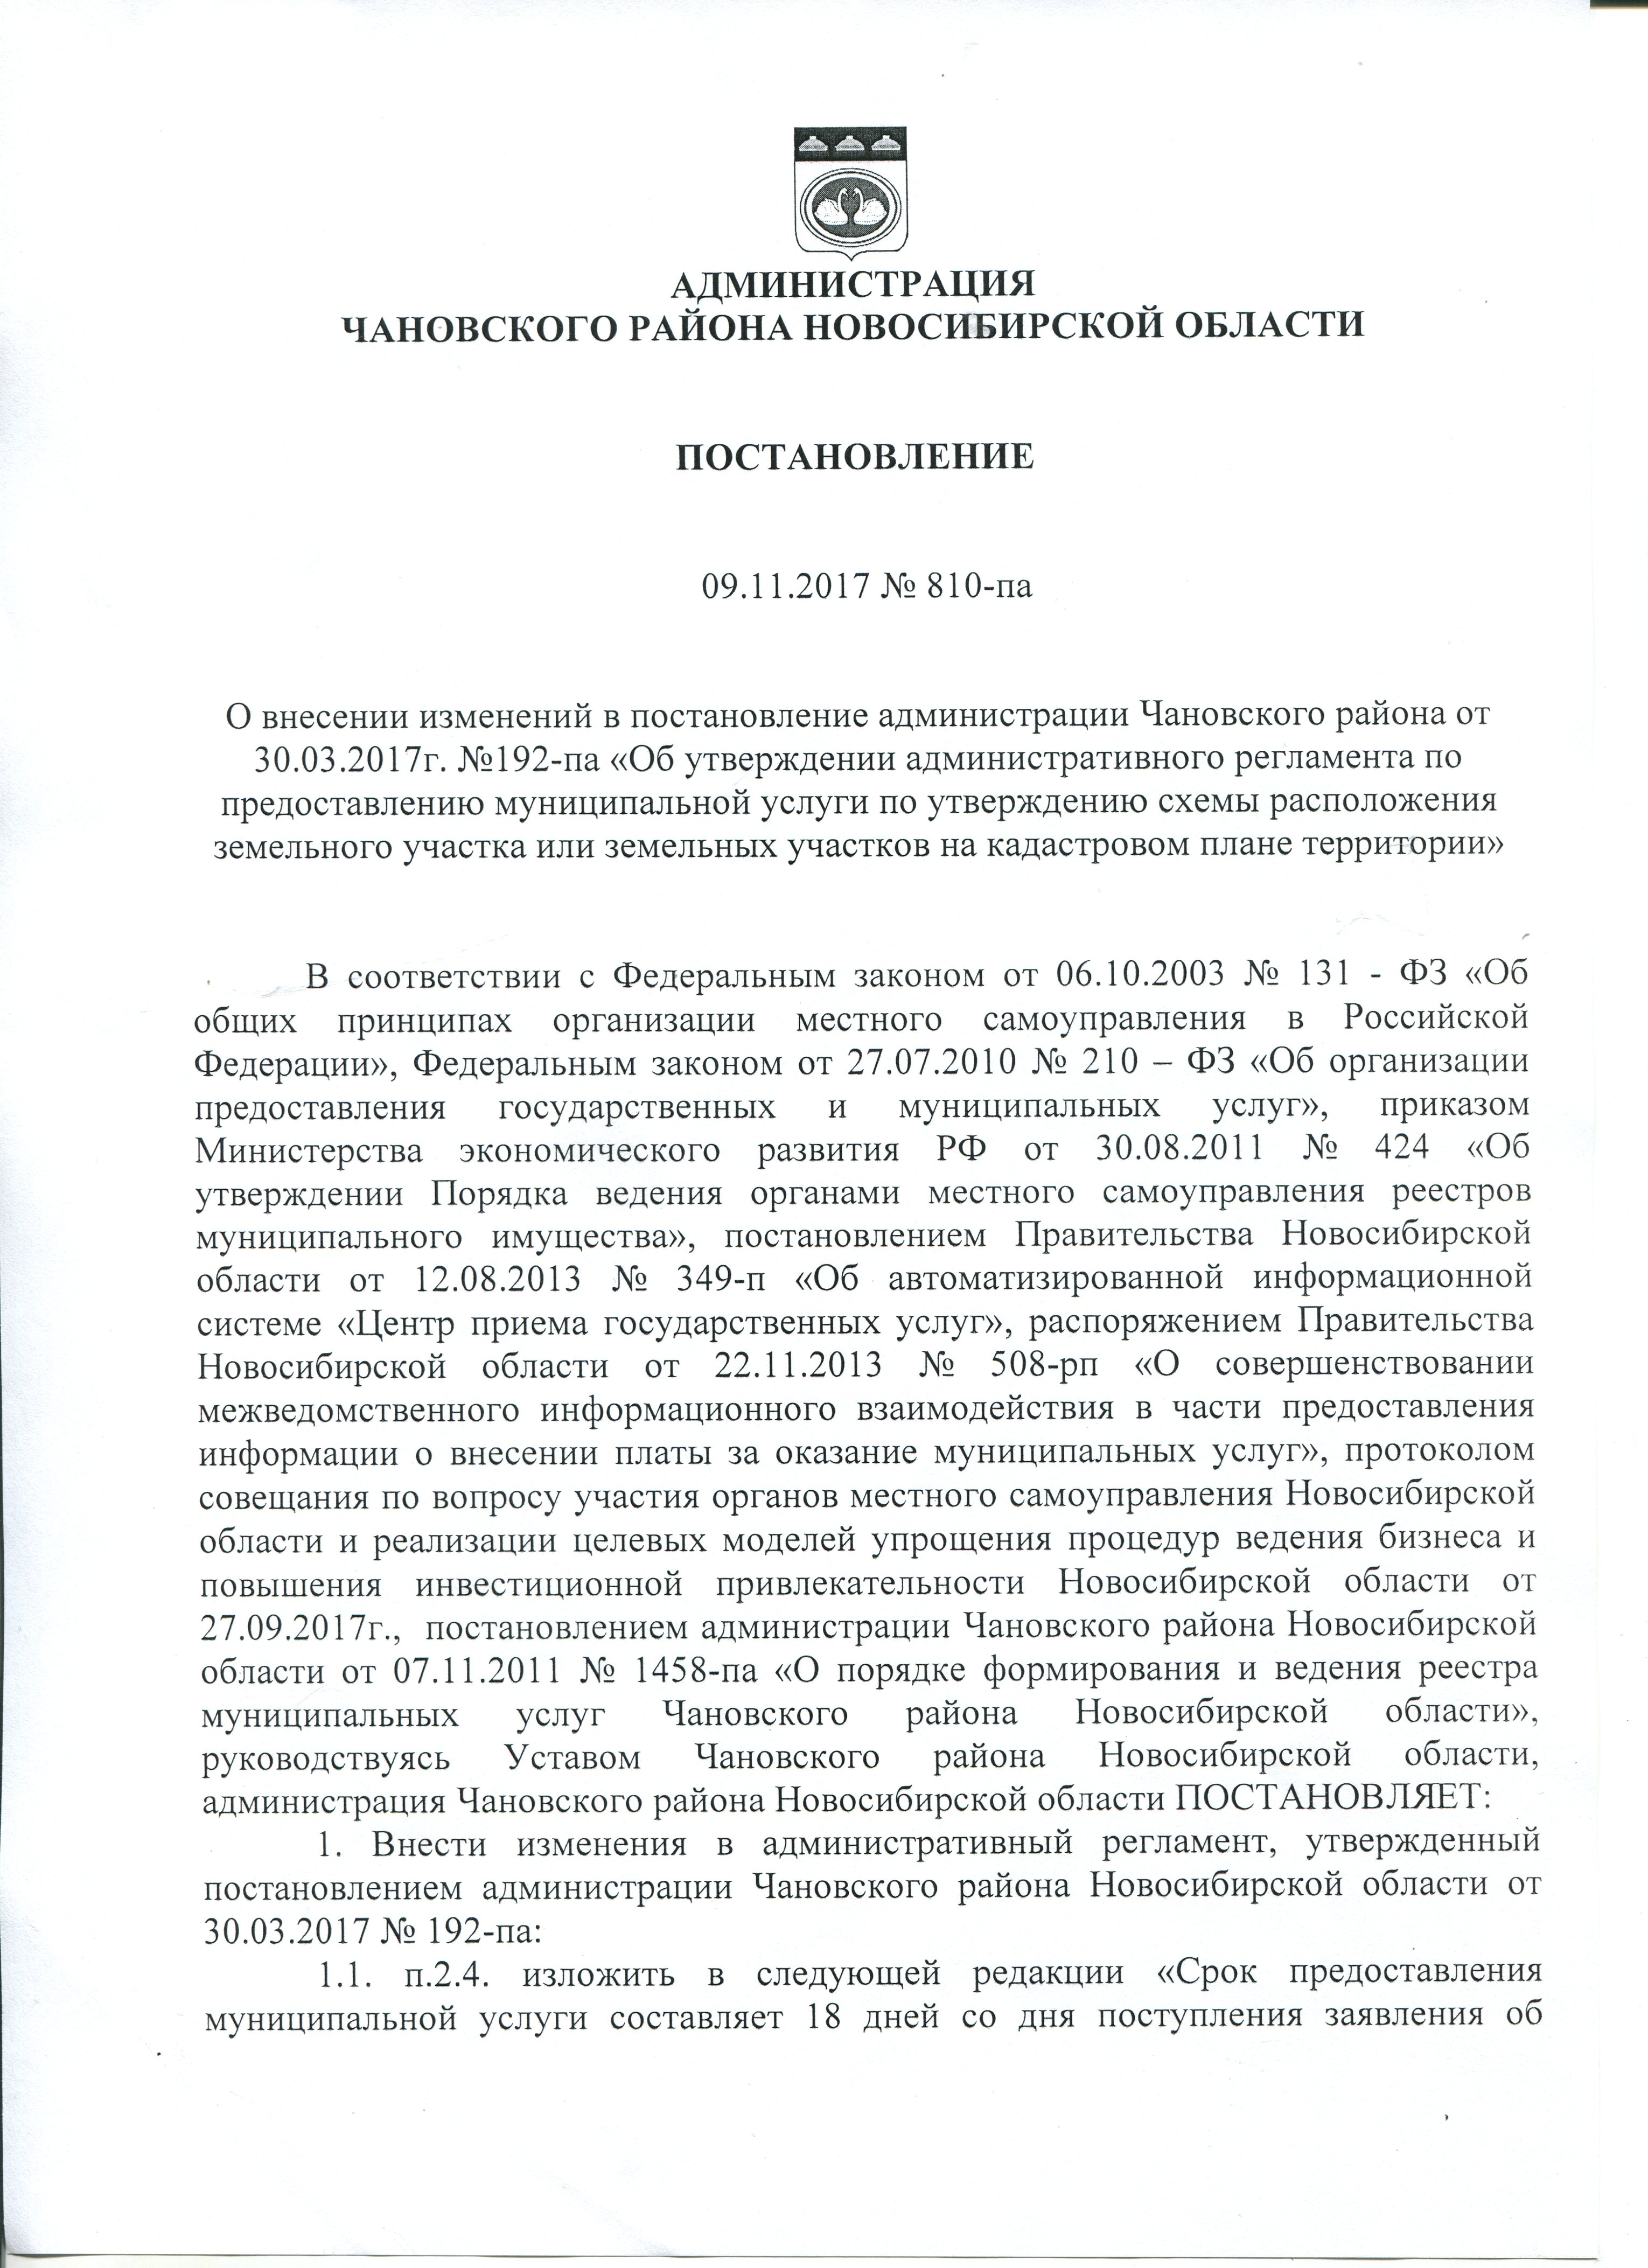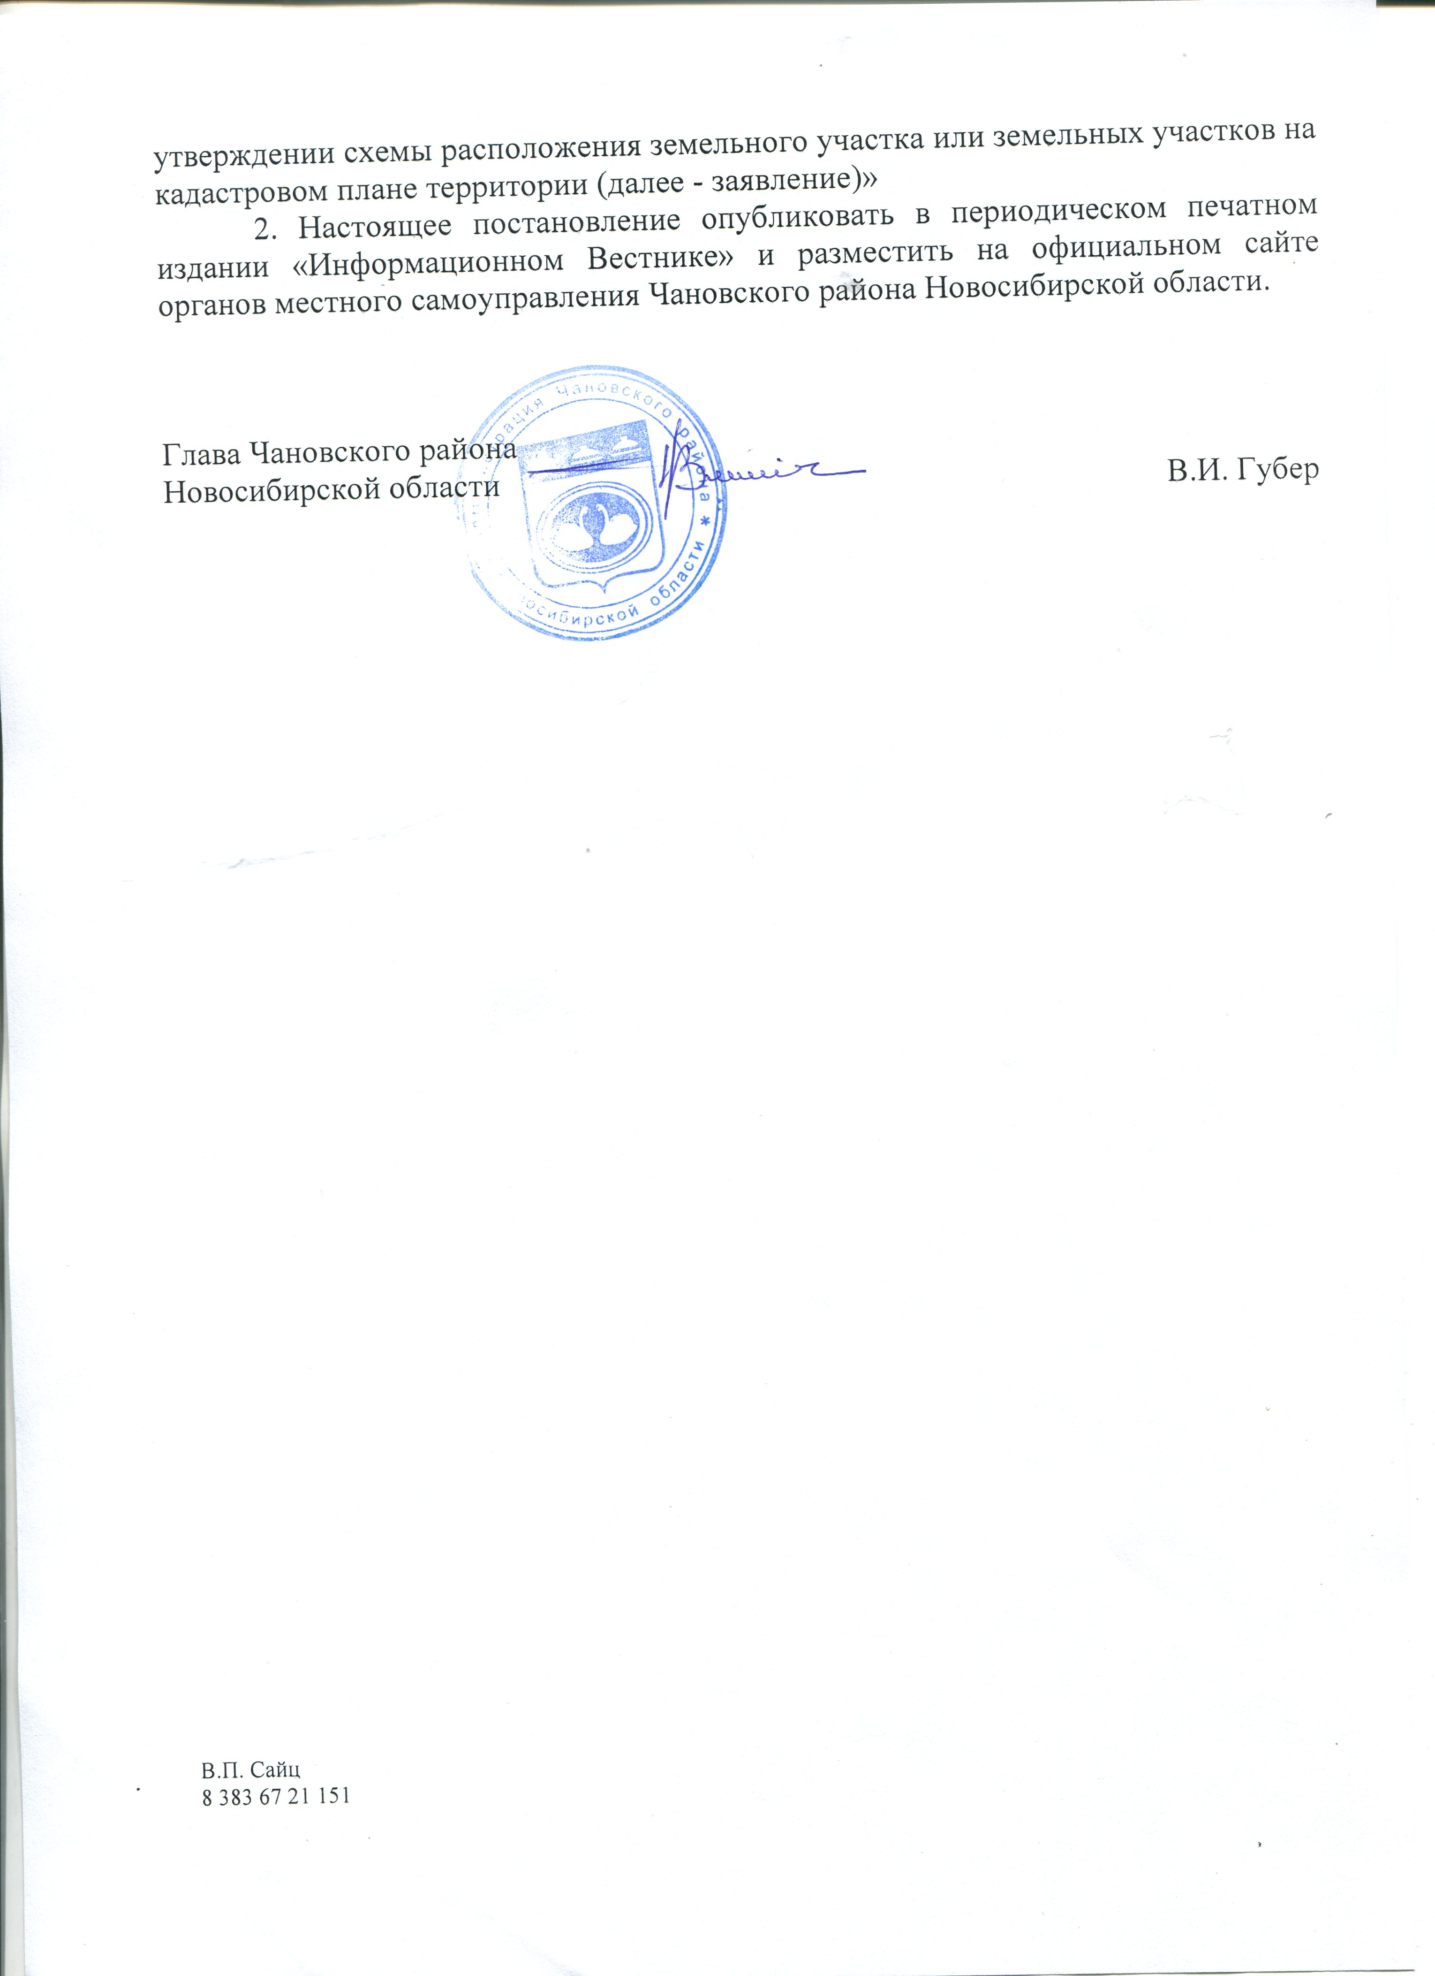

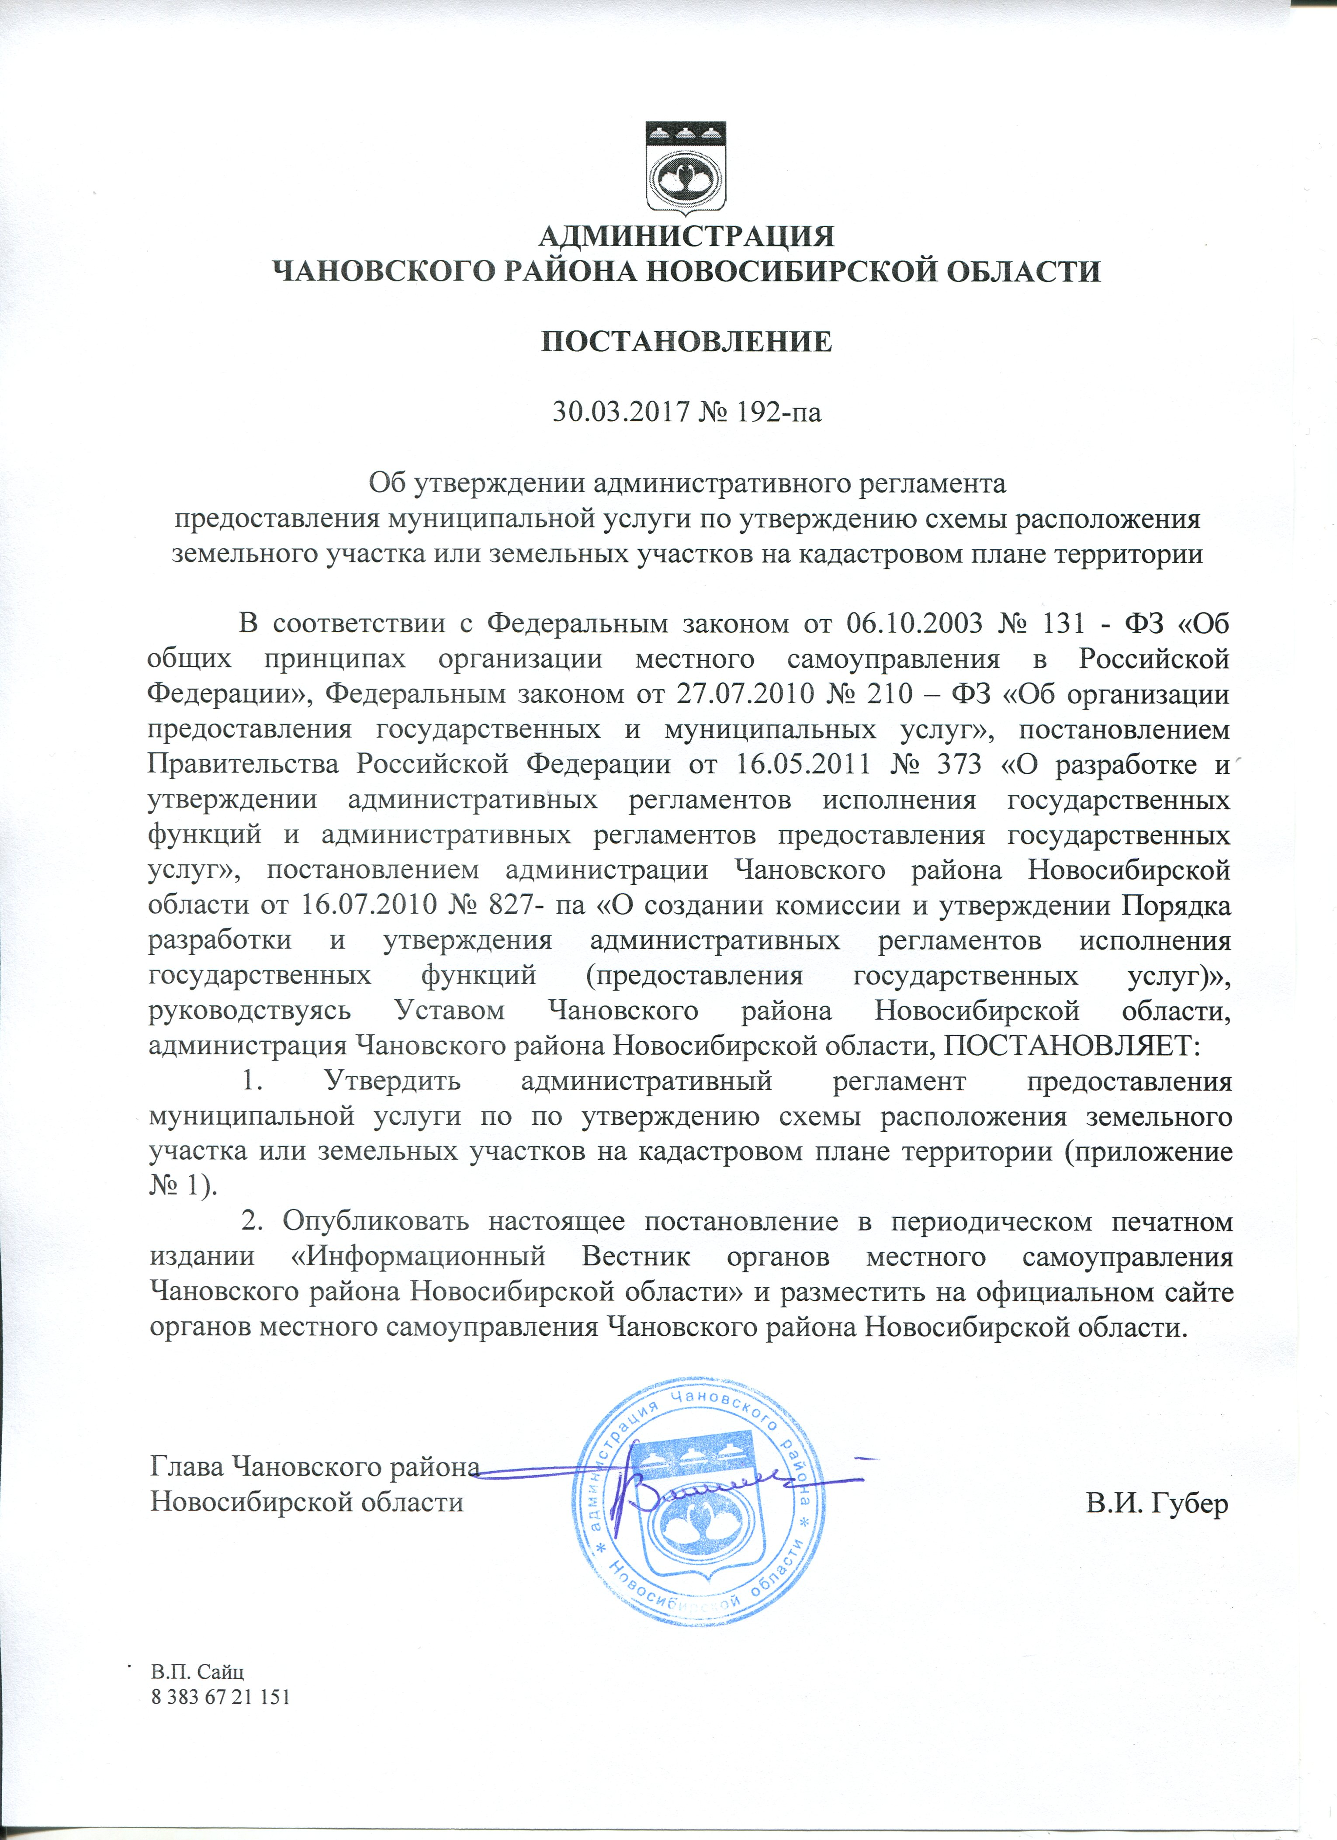ПРИЛОЖЕНИЕ № 1
к постановлению администрации
Чановского района
Новосибирской области
от 09.11.2017 № 810-па

Административный регламент предоставления муниципальной услуги
по утверждению схемы расположения земельного участка или земельных участков на кадастровом плане территории

I. Общие положения

1.1. Административный регламент предоставления муниципальной услуги по утверждению схемы расположения земельного участка или земельных участков на кадастровом плане территории (далее – административный регламент) устанавливает порядок и стандарт предоставления Администрацией Чановского района Новосибирской области (далее – администрация) муниципальной услуги по утверждению схемы расположения земельного участка или земельных участков на кадастровом плане территории (далее – муниципальная услуга).
Предметом регулирования административного регламента являются отношения, возникающие между администрацией и физическими, юридическими лицами, обратившимися за утверждением схемы расположения земельного участка или земельных участков на кадастровом плане территории.
1.2. Муниципальная услуга предоставляется физическим и юридическим лицам или их уполномоченным представителям (далее – заявитель).
1.3. Порядок информирования о правилах предоставления муниципальной услуги.
Информация о правилах предоставления муниципальной услуги, порядке получения информации по вопросам предоставления муниципальной услуги размещается:
на информационных стендах непосредственно в администрации;
в государственном автономном учреждении Новосибирской области «Многофункциональный центр организации предоставления государственных и муниципальных услуг Чановского района» (далее – МФЦ);
в информационно-телекоммуникационной сети «Интернет», в том числе на официальном сайте администрации (www.chany.nso.ru), официальном сайте МФЦ (www.mfc-nso.ru);
в средствах массовой информации;
в федеральной государственной информационной системе «Единый портал государственных и муниципальных услуг (функций)» (далее – ЕПГУ) (www.gosuslugi.ru).
Сведения о местах нахождения, контактных телефонах и графиках работы филиалов МФЦ размещаются на официальном сайте МФЦ – www.mfc-nso.ru, на стендах МФЦ, а также указанные сведения можно получить по телефону единой справочной службы МФЦ – 052.
Информирование заявителей о наименовании администрации, порядке направления обращения и факте его поступления, осуществляет сотрудник управления экономического развития, трудовых, земельных и имущественных отношений администрации Чановоского района Новосибирской области.
Информирование о порядке предоставления муниципальной услуги, в том числе о ходе предоставления муниципальной услуги, осуществляет сотрудник управления экономического развития, трудовых, земельных и имущественных отношений администрации Чановоского района Новосибирской области.
Информация о месте нахождения, графике работы, номерах справочных телефонов управления экономического развития, трудовых, земельных и имущественных отношений администрации Чановского района, сведения о приеме и выдаче документов, оформления правоустанавливающих документов, адресе электронной почты администрации Чановского района размещается на информационных стендах в администрации Чановского района, на официальном сайте органов местного самоуправления Чановского района Новосибирской области, в федеральном реестре, на Едином портале государственных и муниципальных услуг.
Информация по вопросам предоставления муниципальной услуги предоставляется в:
устной форме (лично или по телефону в соответствии с графиком приема заявителей);
письменной форме (лично или почтовым сообщением);
электронной форме, в том числе через ЕПГУ.
При обращении заявителя по телефону информирование осуществляется по телефону в устной форме. При личном обращении заявителя ответ на обращение с согласия заявителя может быть дан устно в ходе личного приема, если изложенные в устном обращении факты и обстоятельства являются очевидными и не требуют дополнительной проверки. В остальных случаях дается письменный ответ по существу поставленных в обращении вопросов.
При письменном обращении ответ направляется заявителю в течение 30 (тридцати) дней со дня регистрации письменного обращения. Ответ подписывается Главой Чановского района Новосибирской области (далее – Глава), содержит фамилию и номер телефона исполнителя. Ответ на обращение, поступившее в форме электронного документа, направляется в форме электронного документа по адресу электронной почты, указанному в обращении, или в письменной форме по почтовому адресу, указанному в обращении.
В исключительных случаях, а также в случае направления запроса в другие государственные органы власти, органы местного самоуправления или должностному лицу, Глава вправе продлить срок рассмотрения обращения не более чем на 30 (тридцать) дней, уведомив о продлении срока его рассмотрения заявителя.

II. Стандарт предоставления муниципальной услуги

2.1. Наименование муниципальной услуги: «Утверждение схемы расположения земельного участка или земельных участков на кадастровом плане территории».
2.2. Муниципальная услуга предоставляется Администрацией Чановского района Новосибирской области.
Ответственным за организацию предоставления муниципальной услуги является специалист управления экономического развития, трудовых, земельных и имущественных отношений.
Запрещено требовать от заявителя осуществления действий, в том числе согласований, необходимых для получения муниципальной услуги и связанных с обращением в иные государственные органы, органы местного самоуправления, организации, за исключением получения услуг, включенных в перечень услуг, которые являются необходимыми и обязательными для предоставления муниципальных услуг.
2.3. Результатом предоставления муниципальной услуги является направление (выдача) заявителю одного из следующих документов:
решения об утверждении схемы расположения земельного участка или земельных участков на кадастровом плане территории;
решения об отказе в предоставлении муниципальной услуги с указанием оснований отказа.
2.4. Срок предоставления муниципальной услуги составляет 18 дней со дня поступления заявления об утверждении схемы расположения земельного участка или земельных участков на кадастровом плане территории (далее - заявление).
В случае обращения за предоставлением муниципальной услуги в электронной форме, в том числе посредством ЕПГУ, срок начала предоставления муниципальной услуги определяется датой подачи запроса в электронной форме (посредством официального сайта администрации, электронной почты администрации, личного кабинета ЕПГУ).
2.5. Перечень нормативных правовых актов Российской Федерации, Новосибирской области и муниципальных правовых актов администрации Чановского района, регулирующих предоставление муниципальной услуги, с указанием их реквизитов и источников официального опубликования, размещается на официальном сайте органов местного самоуправления администрации Чановского района Новосибирской области в информационно-телекоммуникационной сети «Интернет», в федеральной государственной информационной системе «Федеральный реестр государственных и муниципальных услуг (функций) и на Едином портале государственных и муниципальных услуг.
2.6. Перечень документов, необходимых для получения муниципальной услуги.
По выбору заявителя заявление и документы, необходимые для предоставления муниципальной услуги, представляются одним из следующих способов:
а) лично в администрацию или МФЦ;
б) направляются почтовым сообщением в администрацию;
в) в электронной форме (при наличии электронной подписи) путем направления запроса на адрес электронной почты администрации, или официальный сайт администрации или посредством личного кабинета ЕПГУ.
2.6.1. Исчерпывающий перечень необходимых и обязательных для предоставления муниципальной услуги документов, подлежащих представлению заявителем:
заявление (примерная форма приведена в приложении № 1 к административному регламенту).
Заявитель предъявляет документ, удостоверяющий его личность.
К заявлению прилагаются следующие документы:
1) документ, удостоверяющий права (полномочия) представителя физического или юридического лица, если с заявлением обращается представитель заявителя;
2) заверенный перевод на русский язык документов о государственной регистрации юридического лица в соответствии с законодательством иностранного государства в случае, если заявителем является иностранное юридическое лицо;
3) схема расположения земельного участка по форме, установленной приказом Минэкономразвития России № 762;

4) документы, удостоверяющие (устанавливающие) права на земельный участок, если право на данный земельный участок в соответствии с законодательством Российской Федерации признается возникшим независимо от его регистрации едином государственном реестре недвижимости (далее - ЕГРН).

В случае, если для предоставления муниципальной услуги необходима обработка персональных данных лица, не являющегося заявителем, и если в соответствии с Федеральным законом от 27.07.2006 № 152-ФЗ «О персональных данных» обработка таких персональных данных может осуществляться с согласия указанного лица, при обращении за получением муниципальной услуги заявитель дополнительно представляет документы, подтверждающие получение согласия указанного лица или его законного представителя на обработку персональных данных указанного лица.
Заявление и прилагаемые к нему документы в электронной форме предоставляются в порядке, установленном приказом Минэкономразвития России № 7.
При направлении заявления посредством почтовой связи на бумажном носителе к заявлению прилагается копия документа, подтверждающего личность заявителя, а в случае направления такого заявления представителем юридического лица или гражданина - копия документа, подтверждающего полномочия представителя юридического лица или гражданина в соответствии с законодательством Российской Федерации.
2.6.2. Перечень документов и информации, запрашиваемых, в том числе в электронной форме по каналам межведомственного взаимодействия, находящихся в распоряжении органов государственной власти, органов местного самоуправления либо подведомственных государственным органам или органам местного самоуправления организаций, участвующих в предоставлении муниципальной услуги, но которые заявитель может представить по собственной инициативе:
1) кадастровая выписка на земельный участок, схему которого необходимо утвердить, или уведомление об отсутствии сведений о государственном кадастровом учете земельного участка;
2) при наличии зданий, строений, сооружений на земельном участке - выписка из ЕГРН о правах на здание, строение, сооружение, находящиеся на земельном участке, схема которого утверждается, или уведомление об отсутствии в ЕГРН запрашиваемых сведений о зарегистрированных правах на указанные здания, строения, сооружения;
3) выписка из ЕГРН о правах на земельный участок, схема которого утверждается, или уведомление об отсутствии в ЕГРН запрашиваемых сведений о зарегистрированных правах на указанный земельный участок;
4) выписка из государственных реестров о юридическом лице (для юридического лица) или индивидуальном предпринимателе (для индивидуального предпринимателя), являющемся заявителем.
2.7. Запрещается требовать от заявителя:
представления документов и информации или осуществления действий, представление или осуществление которых не предусмотрено нормативными правовыми актами, регулирующими отношения, возникающие в связи с предоставлением муниципальной услуги;
предоставления документов и информации, которые в соответствии с нормативными правовыми актами Российской Федерации, нормативными правовыми актами Новосибирской области, муниципальными правовыми актами находятся в распоряжении государственных органов, предоставляющих государственные услуги, иных государственных органов, органов местного самоуправления и (или) подведомственных государственным органам и органам местного самоуправления организаций, участвующих в предоставлении государственных или муниципальных услуг, за исключением документов, указанных в части 6 статьи 7 Федерального закона № 210-ФЗ;
предоставление документов и информации, отсутствие и (или) недостоверность которых не указывались при первоначальном отказе в приеме документов, необходимых для предоставления государственной или муниципальной услуги, либо в предоставлении государственной или муниципальной услуги, за исключением следующих случаев:
а) изменение требований нормативных правовых актов, касающихся предоставления государственной или муниципальной услуги, после первоначальной подачи заявления о предоставлении государственной или муниципальной услуги;
б) наличие ошибок в заявлении о предоставлении государственной или муниципальной услуги и документах, поданных заявителем после первоначального отказа в приеме документов, необходимых для предоставления государственной или муниципальной услуги, либо в предоставлении государственной или муниципальной услуги и не включенных в представленный ранее комплект документов;
в) истечение срока действия документов или изменение информации после первоначального отказа в приеме документов, необходимых для предоставления государственной или муниципальной услуги, либо в предоставлении государственной или муниципальной услуги;
г) выявление документально подтвержденного факта (признаков) ошибочного или противоправного действия (бездействия) должностного лица органа, предоставляющего государственную услугу, или органа, предоставляющего муниципальную услугу, государственного или муниципального служащего, работника многофункционального центра, работника организации, предусмотренной частью 1.1 статьи 16 настоящего Федерального закона, при первоначальном отказе в приеме документов, необходимых для предоставления государственной или муниципальной услуги, либо в предоставлении государственной или муниципальной услуги, о чем в письменном виде за подписью руководителя органа, предоставляющего государственную услугу, или органа, предоставляющего муниципальную услугу, руководителя многофункционального центра при первоначальном отказе в приеме документов, необходимых для предоставления государственной или муниципальной услуги, либо руководителя организации, предусмотренной частью 1.1 статьи 16 настоящего Федерального закона, уведомляется заявитель, а также приносятся извинения за доставленные неудобства.
2.8. Исчерпывающий перечень оснований для отказа в приеме документов, необходимых для предоставления муниципальной услуги:
1) заявитель не предъявил документ, удостоверяющий его личность;
2) отсутствует согласие на обработку персональных данных лица, не являющегося заявителем, в случае необходимости обработки персональных данных указанного лица;
4) заявление и другие представленные документы составлены на иностранном языке без перевода;
5) текст в заявлении и других представленных документах не поддается прочтению либо отсутствует.
6) заявление и прилагаемые к нему документы поданы с нарушением требований, установленных пунктом 2.6.1. административного регламента.
2.9. Исчерпывающий перечень оснований для приостановления или отказа в предоставлении муниципальной услуги.
2.9.1. Основания для приостановления предоставления муниципальной услуги отсутствуют.
2.9.2. Основаниями для отказа в предоставлении муниципальной услуги являются:
1) несоответствие схемы расположения земельного участка ее форме, формату или требованиям к ее подготовке, которые установлены в соответствии с пунктом 12 статьи 11.10 Земельного кодекса;
2) полное или частичное совпадение местоположения земельного участка, образование которого предусмотрено схемой его расположения, с местоположением земельного участка, образуемого в соответствии с ранее принятым решением об утверждении схемы расположения земельного участка, срок действия которого не истек;
3) разработка схемы расположения земельного участка с нарушением предусмотренных статьей 11.9 Земельного кодекса требований к образуемым земельным участкам;
4) несоответствие схемы расположения земельного участка утвержденному проекту планировки территории, землеустроительной документации, положению об особо охраняемой природной территории;
5) расположение земельного участка, образование которого предусмотрено схемой расположения земельного участка, в границах территории, для которой утвержден проект межевания территории.
2.10. Услуги, которые являются необходимыми и обязательными для предоставления муниципальной услуги, отсутствуют.
2.11. Предоставление муниципальной услуги является бесплатным для заявителя.
2.12. Максимальное время ожидания заявителя в очереди при подаче заявления и получении результата предоставления муниципальной услуги составляет не более 15 (пятнадцати) минут.
2.13. Регистрация заявления и прилагаемых к нему документов осуществляется в течение 1 (одного) рабочего дня. При направлении в форме электронного документа, в том числе посредством ЕПГУ, – не позднее рабочего дня, следующего за днем поступления запроса.
2.14. Требования к помещениям, в которых предоставляется муниципальная услуга:
2.14.1. На каждой стоянке (остановке) транспортных средств, в том числе около объектов социальной, инженерной и транспортной инфраструктур (жилых, общественных и производственных зданий, строений и сооружений, включая те, в которых расположены физкультурно-спортивные организации, организации культуры и другие организации), мест отдыха, выделяется не менее 10 процентов мест (но не менее одного места) для бесплатной парковки транспортных средств, управляемых инвалидами I,II групп, а так же инвалидами III группы в порядке, установленном Правительством РФ, и транспортных средств, перевозящих таких инвалидов и (или) детей-инвалидов.
2.14.2. Вход в здание оборудуется вывеской, содержащей наименование и место нахождения администрации, режим работы.
Прием заявителей осуществляется в специально выделенных для этих целей помещениях, включающих места для ожидания и приема заявителей, которые соответствуют:
санитарно-эпидемиологическим правилам и нормативам;
правилам противопожарной безопасности;
требованиям к обеспечению доступности для маломобильных групп населения, в том числе инвалидов в соответствии с законодательством Российской Федерации о социальной защите инвалидов (включая беспрепятственный доступ инвалидов, использующих кресла-коляски и собак проводников).
Места для ожидания оборудуются:
стульями (кресельными секциями) и (или) скамьями;
визуальной, текстовой информацией, размещаемой на информационных стендах, обновляемой по мере изменения законодательства, регулирующего предоставление муниципальной услуги, и изменения справочных сведений;
столами (стойками), образцами заполнения документов, письменными принадлежностями для возможности оформления документов.
Места для приема заявителей оборудуются стульями и столами для возможности оформления документов.
Рабочее место сотрудника(ов) администрации оборудуется персональным компьютером с печатающим устройством. Сотрудник(и) администрации обеспечивается(ются) личными и (или) настольными идентификационными карточками.
В целях обеспечения конфиденциальности сведений одновременное консультирование и (или) прием двух и более посетителей одним сотрудником администрации не допускается.
2.15. Показатели качества и доступности муниципальной услуги.
2.15.1. Показатели качества муниципальной услуги:
своевременность и полнота предоставления муниципальной услуги;
отсутствие обоснованных жалоб на действия (бездействие) должностных лиц, сотрудников администрации.
2.15.2. Показатели доступности муниципальной услуги:
пешеходная доступность от остановок общественного транспорта до здания, в котором предоставляется муниципальная услуга ;
беспрепятственный доступ к месту предоставления муниципальной услуги для маломобильных групп населения, в том числе инвалидов, использующих кресла-коляски и собак-проводников, а также допуск сурдопереводчиков и тифлосурдопереводчиков;
оказание сотрудниками администрации и МФЦ помощи инвалидам в преодолении барьеров, препятствующих получению ими муниципальной услуги наравне с другими лицами, включая сопровождение к местам предоставления государственной услуги;
возможность получения заявителем полной и достоверной информации о порядке предоставления муниципальной услуги, в том числе в МФЦ и электронной форме;
возможность получения муниципальной услуги на базе МФЦ;
направление заявления и документов в электронной форме.
При предоставлении муниципальной услуги заявитель взаимодействует с сотрудником администрации не более 2 раз, продолжительность каждого взаимодействия составляет не более 30 минут.
2.16. Иные требования при предоставлении муниципальной услуги, в том числе учитывающие особенности предоставления муниципальной услуги в многофункциональных центрах предоставления государственных и муниципальных услуг и особенности предоставления муниципальной услуги в электронной форме:
2.16.1. При предоставлении муниципальной услуги в электронной форме заявителю обеспечивается:
1) получение информации о порядке и сроках предоставления муниципальной услуги;
2) запись на прием в администрацию для подачи запроса о предоставлении муниципальной услуги (далее – запрос);
3) формирование запроса;
4) прием и регистрация администрацией запроса и документов, необходимых для предоставления муниципальной услуги;
5) получение решения об отказе;
6) получение сведений о ходе выполнения запроса;
7) возможность оценки качества предоставления муниципальной услуги заявителем;
8) досудебное (внесудебное) обжалование решений и действий (бездействия) администрации, должностного лица администрации либо сотрудника администрации.
2.16.2. Заявление и документы в электронной форме представляются в соответствии с требованиями приказа Минэкономразвития России № 7.
Заявление в форме электронного документа подписывается по выбору заявителя электронной подписью либо усиленной квалифицированной электронной подписью.
В случае если заявитель направляет заявление в электронной форме, к заявлению прикрепляются электронные образы документов. Электронные образы документов должны быть подписаны электронной подписью лица, которое в соответствии с федеральными законами и изданными в соответствии с ними нормативными правовыми актами наделено полномочиями на создание и подписание таких документов (далее – уполномоченное лицо). Электронная подпись уполномоченного лица должна соответствовать требованиям Федерального закона от 06.04.2011 № 63-ФЗ «Об электронной подписи» и Федерального закона № 210-ФЗ.
При несоблюдении требований к электронной подписи заявитель предъявляет оригиналы указанных документов для сличения при личной явке в администрацию только в случае принятия решения о предоставлении муниципальной услуги.
2.16.3. Возможность оформления запроса в электронной форме посредством ЕПГУ предоставляется только заявителям, зарегистрировавшим личный кабинет ЕПГУ.
Если заявитель не зарегистрирован на ЕПГУ в качестве пользователя, то ему необходимо пройти процедуру регистрации личного кабинета в соответствии с правилами регистрации на ЕПГУ.
Для регистрации запроса на предоставление муниципальной услуги посредством ЕПГУ заявителю необходимо:
1) авторизоваться на ЕПГУ (войти в личный кабинет);
2) из списка муниципальных услуг выбрать соответствующую муниципальную услугу;
3) нажатием кнопки «Получить услугу» инициализировать операцию по заполнению электронной формы заявления;
4) заполнить электронную форму заявления, внести в личный кабинет сведения и электронные образы документов, необходимые для предоставления муниципальной услуги;
5) отправить запрос в администрацию.
Заявление, направленное посредством ЕПГУ, по умолчанию подписывается простой электронной подписью.
2.16.4. Муниципальная услуга предоставляется в МФЦ. Иные требования для предоставления муниципальной услуги через МФЦ отсутствуют. Запись на прием в МФЦ для подачи запроса возможна посредством официального сайта МФЦ (www.mfc-nso.ru), по телефону единой справочной службы МФЦ – 052, в терминале электронной очереди в МФЦ, лично при обращении в МФЦ у администратора зала.

III. Состав, последовательность и сроки выполнения административных процедур, требования к порядку их выполнения, в том числе особенности выполнения административных процедур в электронной форме, а также особенности выполнения административных процедур в многофункциональных центрах предоставления государственных и муниципальных услуг

3.1. Предоставление муниципальной услуги состоит из следующей последовательности административных процедур:
прием и регистрация документов;
формирование и направление межведомственных запросов;
рассмотрение документов;
принятие решения и направление заявителю результата предоставления муниципальной услуги.
Блок-схема предоставления муниципальной услуги приводится в приложении № 2 к административному регламенту.
3.2. Прием и регистрация документов.
3.2.1. Основанием для начала административной процедуры приема и регистрации документов является поступление заявления и необходимых для предоставления муниципальной услуги документов в администрацию.
Сотрудник по приему документов:
1) устанавливает предмет/содержание обращения;
2) проверяет документ, подтверждающий личность лица, подающего заявление;
3) проверяет полномочия представителя гражданина или юридического лица (в случае обращения представителя гражданина или юридического лица);
4) проверяет правильность заполнения заявления, наличие приложенных к заявлению документов и их соответствие следующим требованиям:
заявление заполнено в соответствии с требованиями административного регламента;
документы в установленных законодательством случаях удостоверены уполномоченными на то органами, должностными лицами, скреплены печатями (при наличии печати);
в документах заполнены все необходимые реквизиты, нет подчисток, приписок, зачеркнутых слов и иных неоговоренных исправлений;
документы не имеют повреждений, наличие которых не позволяет однозначно истолковать их содержание.
В случае обнаружения несоответствия представленных заявления или документов вышеперечисленным требованиям сотрудник по приему документов информирует заявителя о возможности возврата заявления в течение 10 (десяти) календарных дней со дня его поступления по причине «заявление не соответствует положениям пункта 2.6.1 административного регламента» (если заявитель изъявляет желание устранить обнаруженные несоответствия, процедура приема документов прерывается);
5) устанавливает отсутствие (наличие) оснований для отказа в приеме документов (в случае наличия оснований для отказа в приеме документов сотрудник по приему документов прекращает процедуру приема документов и возвращает заявителю заявление и документы с обоснованием причины отказа);
6) сверяет представленные заявителем копии документов с оригиналами и заверяет их своей подписью;
7) принимает заявление и документы;
8) выдает заявителю расписку о приеме заявления, содержащую опись принятых документов, регистрационный номер и дату принятия пакета документов, заверяет расписку своей подписью (в случае несоответствия представленных заявителем заявления и документов требованиям подпункта 4 настоящего пункта административного регламента в расписке о приеме документов сотрудник по приему документов делает соответствующую запись);
9) регистрирует заявление в журнале учета заявлений о предоставлении муниципальной услуги и направлений результатов (далее – журнал учета) (приложение № 3 к административному регламенту).
Принятое заявление регистрируется в ведомственной информационной системе, используемой администрацией для предоставления муниципальных услуг (далее – ведомственная система).
3.2.2. В случае представления документов в МФЦ сотрудник МФЦ осуществляет процедуру приема документов в соответствии с пунктом 3.2.1 административного регламента. Принятые документы сотрудник МФЦ регистрирует в установленном порядке, размещает в форме электронных копий в автоматизированной информационной системе «Центр приема государственных услуг» и направляет для рассмотрения в администрацию. Зарегистрированный пакет оригиналов документов передается в администрацию курьером МФЦ в порядке, определенном соглашением между МФЦ и администрацией.
Сотрудник администрации, ответственный за прием и регистрацию документов в ведомственной системе, принимает направленные сотрудником МФЦ документы. Документы, направленные в виде электронных копий операторами МФЦ, подлежат рассмотрению в том же порядке, что и соответствующие документы, представленные заявителем в администрацию.
3.2.3. В случае направления документов в электронной форме сотрудник по приему документов в течение 1 (одного) рабочего дня осуществляет следующие действия:
находит в ведомственной системе соответствующее заявление (в случае поступления документов посредством ЕПГУ);
оформляет документы заявителя на бумажном носителе;
осуществляет действия, установленные пунктом 3.2.1 административного регламента, с учетом требований приказа Минэкономразвития России № 7.
Получение заявления и прилагаемых к нему документов подтверждается путем направления заявителю уведомления, содержащего входящий регистрационный номер заявления, дату получения администрацией указанного заявления и прилагаемых к нему документов, а также перечень наименований файлов, представленных в форме электронных документов, с указанием их объема (далее – уведомление о получении заявления).
Уведомление о получении заявления направляется указанным заявителем в заявлении способом не позднее рабочего дня, следующего за днем поступления заявления в администрацию.
Заявление, поступившее в электронной форме с нарушением требований приказа Минэкономразвития России № 7, не рассматривается администрацией. В срок не позднее 5 (пяти) рабочих дней со дня представления указанного заявления заявителю на указанный в заявлении адрес электронной почты (при наличии) заявителя или иным указанным в заявлении способом направляется уведомление об отказе в приеме документов с указанием допущенных нарушений требований, в соответствии с которыми должно быть представлено заявление.
3.2.4. Срок выполнения административной процедуры по приему и регистрации документов составляет не более 1 (одного) рабочего дня.
3.3. Формирование и направление межведомственных запросов.
3.3.1. Основанием для начала административной процедуры является непредставление заявителем документов, запрашиваемых в рамках межведомственного информационного взаимодействия.
Сотрудник, ответственный за направление межведомственных запросов, в течение 1 (одного) рабочего дня формирует в ведомственной системе соответствующие межведомственные запросы в электронной форме.
3.3.2. При отсутствии технической возможности направления межведомственных запросов в электронной форме межведомственные запросы формируются на бумажном носителе в соответствии с требованиями статьи 7.2. Федерального закона № 210-ФЗ и направляются почтовым сообщением или курьером.
3.3.3. Срок выполнения административной процедуры по формированию и направлению межведомственных запросов составляет не более 1 (одного) рабочего дня.
3.4. Рассмотрение документов.
Основанием для начала административной процедуры является поступление пакета документов в управление экономического развития, трудовых, имущественных и земельных отношений.
Руководитель управления экономического развития, трудовых, имущественных и земельных отношений назначает ответственного исполнителя по рассмотрению документов (далее – ответственный исполнитель).
3.4.1. Ответственный исполнитель в ходе рассмотрения документов:
проверяет поступившее заявление на соответствие требованиям административного регламента;
проверяет наличие полного пакета документов, необходимых для предоставления муниципальной услуги;
проверяет наличие или отсутствие оснований для отказа в предоставлении муниципальной услуги.
3.4.2. По результатам рассмотрения и проверки документов ответственный исполнитель осуществляет подготовку одного из следующих проектов:
1) решения об утверждении схемы расположения земельного участка или земельных участков на кадастровом плане территории (далее – решение об утверждении схемы);
2) решения об отказе в предоставлении муниципальной услуги (далее – решение об отказе) при наличии хотя бы одного из оснований для отказа в предоставлении муниципальной услуги, указанных в пункте 2.9.2 административного регламента (образец приведен в приложении № 4 к административному регламенту).
При наличии нескольких оснований для отказа в предоставлении муниципальной услуги в проекте решения об отказе указываются все основания для отказа.
В отношении заявителя, направившего заявление и документы в электронной форме с нарушением требований к электронной подписи, подготовка проекта результата предоставления муниципальной услуги осуществляется после сличения представленных заявителем оригиналов документов с их электронными копиями, представленными ранее. В целях представления заявителем оригиналов документов ответственный исполнитель направляет в личный кабинет ЕПГУ (на электронную почту) сообщение о необходимости его личной явки с указанием даты и времени, когда заявитель записан на прием.
3.5. Принятие решения и направление заявителю результата предоставления муниципальной услуги.
3.5.1. Основанием для начала административной процедуры является поступление Главе на подпись, согласованного в установленном порядке, проекта решения об утверждении схемы или проекта решения об отказе.
Глава подписывает проект решения об утверждении схемы или проект решения об отказе.
Сотрудник, ответственный за направление заявителю результата предоставления муниципальной услуги, регистрирует подписанный результат предоставления муниципальной услуги в ведомственной системе и в журнале учета.
3.5.2. В случае принятия решения о предоставлении муниципальной услуги, результат направляется заявителю указанным в заявлении способом.
3.5.3. В случае отказа в предоставлении муниципальной услуги решение об отказе направляется заявителю почтовым сообщением, а в случае направления заявления и документов в электронной форме – в зависимости способа подачи заявления:
в личный кабинет на ЕПГУ (при направлении заявления посредством ЕПГУ);
на адрес электронной почты, указанной в заявлении (при направлении на официальную электронную почту или официальный сайт).
3.5.4. Срок выполнения административной процедуры по принятию решения и направлению заявителю результата предоставления муниципальной услуги составляет не более 3 (трех) рабочих дней.

IV. Формы контроля за исполнением административного регламента

4.1. Текущий контроль за соблюдением и исполнением сотрудниками администрации положений административного регламента, нормативных правовых актов, устанавливающих требования к предоставлению муниципальной услуги, а также за принятием решений осуществляет Глава.
4.2. Контроль за полнотой и качеством предоставления муниципальной услуги включает в себя проведение проверок с целью выявления и устранения нарушений прав заявителей и принятия мер для устранения соответствующих нарушений. Проверки могут быть плановыми (осуществляются на основании годовых планов) и внеплановыми (по конкретному обращению).
Плановые и внеплановые проверки проводятся на основании распорядительных документов (приказов) Главы. Проверки осуществляются с целью выявления и устранения нарушений при предоставлении муниципальной услуги.
4.3. В случае выявления нарушений при принятии решений и совершении действий в ходе предоставления муниципальной услуги, виновные лица привлекаются к ответственности в соответствии с законодательством Российской Федерации.
4.4. Граждане, их объединения и организации могут контролировать исполнение муниципальной услуги посредством контроля размещения информации на официальном сайте администрации, письменного и устного обращения в адрес администрации с просьбой о проведении проверки соблюдения и исполнения нормативных правовых актов, положений административного регламента, устанавливающих требования к предоставлению муниципальной услуги, полноты и качества предоставления муниципальной услуги в случае нарушения прав и законных интересов заявителей при предоставлении муниципальной услуги.

V. Досудебный (внесудебный) порядок обжалования решений и действий (бездействия) администрации Чановского района Новосибирской области, предоставляющей муниципальную услугу, многофункционального центра, а также должностных лиц, и муниципальных служащих, работников.

5.1. Заявитель имеет право обжаловать решения и действия (бездействие) администрации Чановского района Новосибирской области, предоставляющей муниципальную услугу, ее должностных лиц, муниципальных служащих, принятые (осуществляемые) в ходе предоставления муниципальной услуги, в досудебном (внесудебном) порядке в соответствии с положениями статьи 11.1 Федерального закона от 27.07.2010 №210-ФЗ «Об организации предоставления государственных и муниципальных услуг».
5.2. Жалоба на действия (бездействие) администрации Чановского района Новосибирской области, должностных лиц, муниципальных служащих подается Главе Чановского района Новосибирской области.
Жалобы на решения и действия (бездействие) работника многофункционального центра подаются руководителю этого многофункционального центра.
Жалобы на решения и действия (бездействие) многофункционального центра подаются учредителю многофункционального центра или должностному лицу, уполномоченному нормативным правовым актом Новосибирской области.
5.3. Информирование заявителей о порядке подачи и рассмотрения жалобы, в том числе с использованием Единого портала государственных и муниципальных услуг, осуществляется посредством размещения соответствующей информации на информационных стендах в местах предоставления муниципальной услуги, на официальном сайте администрации Чановского района Новосибирской области, Едином портале государственных и муниципальных услуг, а также в устной и письменной форме по запросам заявителей в ходе предоставления муниципальной услуги администрацией Чановского района Новосибирской области.
5.4. Перечень нормативно правовых актов, регулирующих порядок досудебного (внесудебного) обжалования заявителей решений и действий (бездействия) администрации Чановского района Новосибирской области, предоставляющей муниципальную услугу, должностных лиц, муниципальных служащих:
Федеральный закон от 27.07.2010 №210-ФЗ «Об организации предоставления государственных и муниципальных услуг»;
5.5. Информация, содержащаяся в настоящем разделе, подлежит размещению на Едином портале государственных и муниципальных услуг.

Приложение № 1
к административному регламенту
предоставления муниципальной услуги
по утверждению схемы расположения
земельного участка или земельных участков
на кадастровом плане территории

ПРИМЕРНАЯ ФОРМА ЗАЯВЛЕНИЯ

____________________________________________________
(указывается наименование должности главы местной администрации)
____________________________________________________
____________________________________________________
(фамилия, имя, отчество (последнее – при наличии) гражданина
или наименование юридического лица)
___________________________________________________
___________________________________________________
(место жительства гражданина
или место нахождения юридического лица)
___________________________________________________
(реквизиты документа, удостоверяющего личность гражданина
или государственный регистрационный номер записи
о государственной регистрации юридического лица в едином
государственном реестре юридических лиц, идентификационный
номер налогоплательщика, за исключением случаев,
если заявителем является иностранное юридическое лицо)
___________________________________________________
___________________________________________________
(указать в интересах кого действует уполномоченный представитель
в случае подачи заявления уполномоченным представителем)
___________________________________________________
___________________________________________________
(почтовый адрес и (или) адрес электронной почты для связи с заявителем)
телефон:________________.

ЗАЯВЛЕНИЕ
на утверждение схемы расположения земельного участка или земельных участков на кадастровом плане территории

Прошу утвердить схему расположения земельного участка, площадью кв. м, расположенного по адресу: _____________________________, кадастровый номер
_________, территориальная зона __________________________, вид разрешенного использования образуемого земельного участка ________________, категория земель, к которой относится образуемый земельный участок ___________________________________.

Прошу уведомить о получении заявления, о результате предоставления муниципальной услуги:
по телефону;
сообщением на электронную почту;
в личный кабинет ФГИС «Единый портал государственных и муниципальных услуг (функций)»;
почтовым сообщением.
В случае принятия решения о предоставлении земельного участка прошу приказ:
выдать в (указывается наименование местной администрации);
выдать в филиале ГАУ НСО «МФЦ» (указывается в случае направления заявления посредством МФЦ);
направить почтовым сообщением.
К заявлению прилагаются следующие документы (заполняется по желанию заявителя):
№ п/п | Наименование документа | Кол-во экз. | Кол-во листов

«___» __________20___ г. _________ ____________________________
(подпись) (фамилия, имя, отчество)

Приложение № 2
к административному регламенту
предоставления муниципальной услуги
по утверждению схемы расположения
земельного участка или земельных участков
на кадастровом плане территории*

ЖУРНАЛ
учета заявлений по утверждению схемы расположения земельного участка или земельных участков на кадастровом плане территории и направлений результатов

№ п/п | Дата подачи заявления | Заявитель  (фамилия, имя, отчество (последнее – при наличии) для гражданина, наименование для юридического лица) | Место жительства для гражданина, место нахождения для юридического лица | Фамилия, имя, отчество (последнее – при наличии) исполнителя | Срок исполнения | Номер и дата документа, являющегося результатом предоставления муниципальной услуги | Номер и дата предоставления уведомления  об отказе в предоставлении муниципальной услуги | Фамилия, имя, отчество (последнее – при наличии) получателя, дата, подпись
1
2
3

*Данное приложение указывается при наличии в администрации журнала учета заявлений о предоставлении муниципальной услуги и направлений результатов.
Приложение № 3
к административному регламенту
предоставления муниципальной услуги
по утверждению схемы расположения
земельного участка или земельных участков
на кадастровом плане территории

Образец

Бланк администрации  Дата, исходящий номер | ________________________________  (фамилия, имя, отчество заявителя - гражданина или наименование заявителя - юридического лица)  ________________________________  (почтовый адрес заявителя)

Решение об отказе в предоставлении муниципальной услуги

По результатам рассмотрения документов, необходимых для предоставления муниципальной услуги «Утверждение схемы расположения земельного участка или земельных участков на кадастровом плане территории», принято решение об отказе в предоставлении муниципальной услуги по следующим основаниям:

(указываются основания для отказа, установленные пунктом 2.9.2 административного регламента предоставления муниципальной услуги)
Данное решение может быть обжаловано путем подачи жалобы в порядке, установленном разделом V административного регламента предоставления муниципальной услуги и (или) заявления в судебные органы в соответствии с нормами процессуального законодательства.

(Глава Чановского района
Новосибирской области) _________________
(подпись)

